Отчёт по региональному партийному проекту «УВАЖЕНИЕ» в МО «Можгинский район,
этап «Забота».

МО «Большекибьинское», ПО «Верхнеюринское»
№ п\п | Наименование мероприятия | Дата проведения | Организатор (Ф.И.О., уровень депутата, должность) | Категория участников | Количество участников | Публикация в СМИ
1 | «Для тех, кто годы не считает»- театрализованное представление для пожилых | 08.10.2018г | Глава МО, депутат сельского поселения Александров М.Л. | люди пенсионного возраста | 55 | https://vk.com/id467970761
2 | Мастер-класс по изготовлению поздравительной открытки | 03.10.2018г. | Социальный работник Васильева Л.В., член Партии | учащиеся начальных классов | 12 | https://vk.com/photo427599597_456239097
3 | Поздравление пожилых людей с праздником на дому | 04.10-05.10.2018г | Председатель Совета ветеранов Гусева Г.П. | пожилые | 21 | Сайт МО «Большекибьинское»
4 | Шефская помощь Сергеевой В.Т.- одиноко проживающей матери погибшего в Афганистане Сергеева С. | 05.10.2018г | Классный руководитель 8 класса Крюкова О.А. | 8 класс Верхнеюринской школы | 8

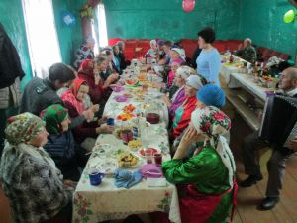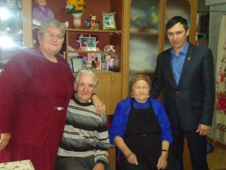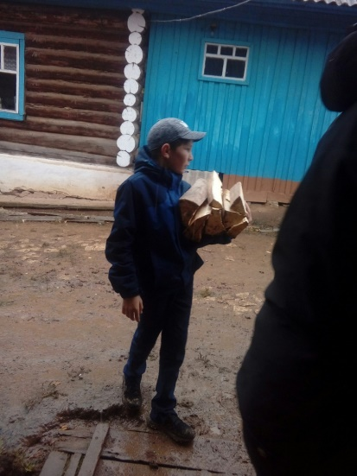

МО «Горнякское»
№ п\п | Наименование мероприятия | Дата проведения | Организатор (Ф.И.О., уровень депутата, должность) | Категория участников | Количество участников | Публикация в СМИ
1 | Праздник мудрости «Золотая осень», посвящённый Дню пожилого человека | 03.10.2018г | Глава МО, депутат сельского поселения Байкова Н.В., председатель совета ветеранов с.Горняк, секретарь ПО «Горнякское» Тубылова В.И. | люди пенсионного возраста | 40 | Сайт МО «Горнякское»
2 | В рамках акции «С заботой о старшем поколении» оказана помощь одиноко проживающей Васильевой Риме Николаевне | 05.10.2018г | Председатель совета ветеранов с.Горняк, секретарь ПО «Горнякское» Тубылова В.И., волонтёры | Пожилые, молодёжь | 3
3 | Поздравление пожилых людей с праздником на дому | 04.10-05.10.2018г | Председатель совета ветеранов с.Горняк, секретарь ПО «Горнякское» Тубылова В.И., глава МО, депутат сельского поселения Байкова Н.В. | пожилые | 10
4 | Праздники для пожилых в деревне Акаршур и Бальзяшур | 08.10.2018г | Глава МО, депутат сельского поселения Байкова Н.В., председатель совета ветеранов д.Бальзяшур Мигуцкая Е.П. | пожилые | 20 | Сайт МО «Горнякское»

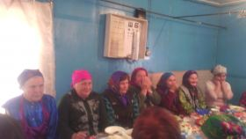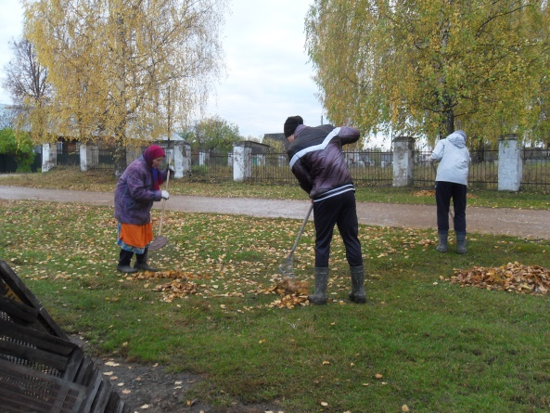

МО «Мельниковское», «Русско-Пычасское».
№ п\п | Наименование мероприятия | Дата проведения | Организатор (Ф.И.О., уровень депутата, должность) | Категория участников | Количество участников | Публикация в СМИ
1 | 1. Районный фестиваль ветеранских коллективов «Именины Рябины»,  2. «Деревенская вечёрка». | 04.10 | Русскопычасский СДК  Мельниковский СДК | Ветеранские коллективы | 6  9 | Сайт МО «Мельниковское», МО «Можгинский район».
2 | «Тепло души» акция- поздравление на дому. | 05.10 | Русскопычасский, Мельниковский СДК,  Глава МО «Мельниковское», депутат сельского поселения Г.И.Шуклин, сельские библиотеки. | Пенсионеры | 15 | Сайт МО «Мельниковское», МО «Можгинский район».
3 | 1. «Вальс листопада» огонёк.  2. «Пусть осень жизни будет золотой» праздник . | 08.10  09.10 | Мельниковский СДК и библиотека.  Русскопычасский СДК и библиотека. | Пенсионеры  Пенсионеры | 20  50 | Сайт МО «Мельниковское», МО «Можгинский район».
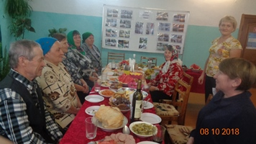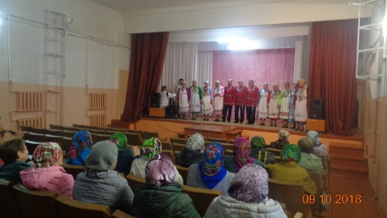
ПО «Ломеслудское»
№ п\п | Наименование мероприятия | Дата проведения | Организатор (Ф.И.О., уровень депутата, должность) | Категория участников | Количество участников | Публикация в СМИ
1 | Поздравление на дому пожилых и ветеранов труда «С Днем пожилых» | 1.10  2.10 | Председатель пенсионного совета  Трефилова А.Ф. | Пожилые  дети | 50 чел. | Сайт Администрации Можгинского  р-на
2 | Праздничная программа  «Люди пожилые, сердцем молодые» | 10.10 | Заведующий филиалом Ломеслудского СДК  Серебрякова А.Н. | Все население | 150 чел. | Сайт Администрации Можгинского  р-на
3 | Фестиваль для пожилых  в Малой Сюге | 5.10 | Заведующий филиалом Ломеслудского СДК  Серебрякова А.Н. | пожилые | 6 чел. | Сайт Администрации Можгинского  р-на
4 | «Когда мы были молодыми»  фотовыставка | С 1по 14.10 | Заведующий филиалом Ломеслудского СДК  Серебрякова А.Н. | пожилые | 150 чел. | Сайт Администрации Можгинского  р-на
5 | «День бабушек и дедушек»  Праздник в ДОУ | 11.10 | Воспитатель ДОУ  Камашева О.П. | Дети  пожилые | 30чел. | Сайт  МБДОУ Ломеслудский детский сад

ПО «Люгинское»
№ п\п | Наименование мероприятия | Дата проведения | Организатор (Ф.И.О., уровень депутата, должность) | Категория участников | Количество участников | Публикация в СМИ
1 | Праздник для пожилого населения ст. Люга «Голова седа, но душа молода» (концерт, праздничный обед» | 04.10.2018 | Депутат совета депутатов МО «Можгинского района Плотникова Л.Л. | Пожилое население | 94 | На сайте Можгинского района
2 | Участие в районном конкурсе для пожилых «Что пела бабушка за прялкой» | 05.10.2018 | Депутат совета депутатов МО «Можгинского района Плотникова Л.Л. | Пенсионеры | 7 | На сайте Можгинского района
3 | Посещение на дому | 03.10.2018 | Депутат совета депутатов МО «Можгинского района Плотникова Л.Л. | Труженикам тыла | 10
4 | Поздравление пожилых сотрудников в МБДОУ «Люгинский детский сад» | 05.10.2018 | Депутат МО «Большепудгинское» Джабарова Л.А. | Сотрудники - пенсионеры | 5
5 | Поздравление ветеранов-учителей | 04.10.2018 | Член Партии Иванова Н.Н | Учителя - пенсионеры | 6

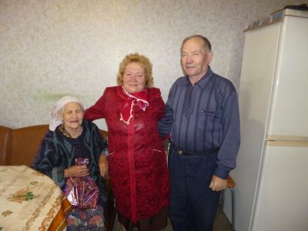
МО «Нышинское»
№ п\п | Наименование мероприятия | Дата проведения | Организатор (Ф.И.О., уровень депутата, должность) | Категория участников | Количество участников | Публикация в СМИ
1 | Поездка в зоопарк г. Ижевск | 29.09.2018 | Еремеев Н. Т., депутат Совета депутатов МО «Нышинское»,  Глава МО «Нышинское»;  Семеновых Л. В., председатель Совета ветеранов МО | пенсионеры д. Комяк  пенсионеры с. Поршур  пенсионеры д. Ныша | 49 чел. | Еремеев Н. Т.,  Глава МО «Нышинское»,  Семеновых Л. В., председатель Совета ветеранов МО
2 | «В день мудрости» | 05.10.2018 | Еремеев Н. Т., депутат Совета депутатов МО «Нышинское»,  Глава МО «Нышинское»;  Степанова Е. Ю., социальный работник;  Рокина О. В., библиотекарь Комякской сельской библиотеки | пенсионеры д. Комяк | 32 чел. | В социальной сети ВКонтакте,  в информационно – телекоммуникационной сети Интернет на официальном сайте МО «Нышинское»
3 | «С днём мудрости» | 08.10.2018 | Еремеев Н. Т., депутат Совета депутатов МО «Нышинское»,  Глава МО «Нышинское»;  Максимова Т. Г., заведующая Поршурским СДК;  Максимова Т. П., библиотекарь Поршурской сельской библиотеки | пенсионеры с. Поршур | 25 чел. | В социальной сети ВКонтакте,  в информационно – телекоммуникационной сети Интернет на официальном сайте МО «Нышинское»»
4 | «Как наши бабушки плясали» | 09.10.2018 | Еремеев Н. Т., депутат Совета депутатов МО «Нышинское»,  Глава МО «Нышинское»;  Семеновых Л. В., председатель Совета ветеранов МО «Нышинское»;  Турчинович Е. С., заведующая Нышинским СДК | пенсионеры д. Ныша | 31 чел. | В социальной сети ВКонтакте,  в информационно – телекоммуникационной сети Интернет на официальном сайте МО «Нышинское»
5 | Посещение маломобильных пенсионеров на дому | 05.10.2018 | Еремеев Н. Т., депутат Совета депутатов МО «Нышинское»,  Глава МО «Нышинское»;  Семеновых Л. В., председатель Совета ветеранов МО «Нышинское», | пенсионеры д. Комяк  пенсионеры с. Поршур  пенсионеры д. Ныша | 9 чел.  4 чел.  27 чел. | В «Контакте»
6 | Спортивный праздник | 11.10.2018 | Еремеев Н. Т., депутат Совета депутатов МО «Нышинское»,  Глава МО «Нышинское»;  Семеновых Л. В., председатель Совета ветеранов МО «Нышинское» | пенсионеры МО «Нышинское» | 31 чел. | В социальной сети ВКонтакте,  в информационно – телекоммуникационной сети Интернет на официальном сайте МО «Нышинское»

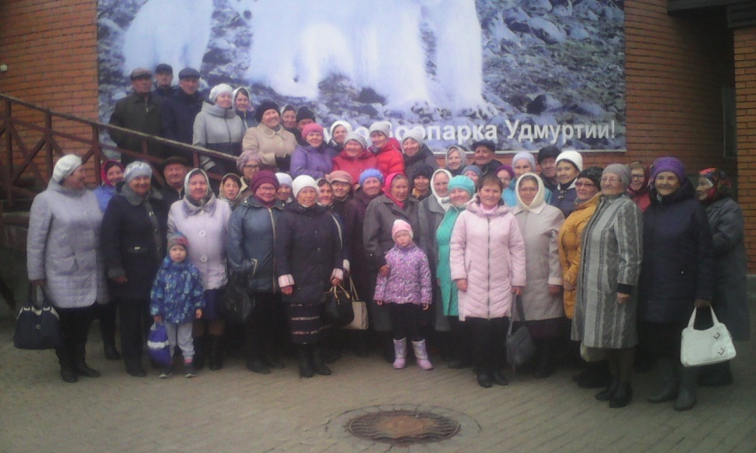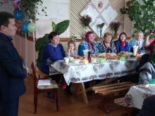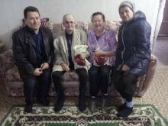
ПО «Староюберинское»
№ п\п | Наименование мероприятия | Дата проведения | Организатор (Ф.И.О., уровень депутата, должность) | Категория участников | Количество участников | Публикация в СМИ
1. | «Праздничный огонек» ко Дню пожилого человека. | 05.10.2018 | Член партии ПО «Староюберинское» Алексеев С.А. | пожилые | 35
2. | «Поздравление на дому» с Днем пожилого человека. | 06.10.2018 | Секретарь ПО «Староюберинское» Дмитриева О.Т. | Пожилые - инвалиды | 15

ПО «Старокаксинское»
№ п\п | Наименование мероприятия | Дата проведения | Организатор (Ф.И.О., уровень депутата, должность) | Категория участников | Количество участников | Публикация в СМИ
1. | Поздравления и раздача пакетов на дому больным и лежачим | 10 | Рассомахина О.В специалист, Цыганова З.Г. совет ветеранов | пожилые | 8
2. | «Праздник русской печки» | 10 | Зав. библиотеки Санникова Н.А | Клуб «Завалинка» пожилые | 12 | Сайт «Можгинский район», «Центральная районная библиотека»
3. | Праздник ко Дню пожилого человека «Коза-дереза2 | 10 | ЦСДК | пожилые | 250
4 | День добра и уважения | 9 | Методист ЦСДК Васильева Т.М. | Клуб «Инвожо» пожилые | 10 | Сайт «Можгинский район»

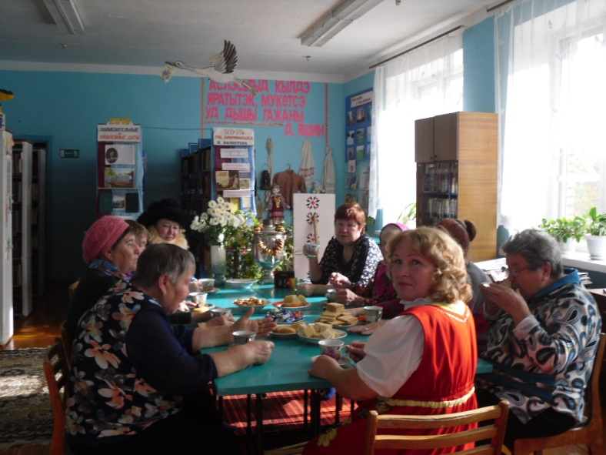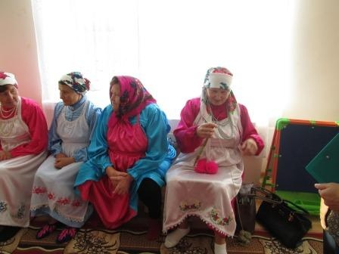
МО «Сюгаильское», этап «Забота»
№ п\п | Наименование мероприятия | Дата проведения | Организатор (Ф.И.О., уровень депутата, должность) | Категория участников | Количество участников | Публикация в СМИ
1. | Осмотр пожилых людей врачами-специалистами ГКУЗ «1 РПБ» (терапевт, окулист) | 01.10-10.10 | Профком ГКУЗ 1 РПБ | пенсионеры | 10 человек
2. | Поздравление на дому старых и больных пенсионеров | 01 -10.10 | С.С. Камашева - Глава МО, Вдовина Т. И. – заведующая Сарданским сельским клубом Гоголева Е.Л. – депутат Совета депутатов МО «Сюгаильское», председатель Совета ветеранов ст. Сардан  Широбокова Т.С. – заведующая Русско-Сюгаильским сельским клубом, председатель Совета ветеранов объединенных деревень МО «Сюгаильское» | пенсионеры | 25 человек
3. | Вечер «С почтением к сединам» | 04.10 | С.С. Камашева - Глава МО, Вдовина Т. И. – заведующая Сарданским сельским клубом Профком ГКУЗ 1 РПБ Журавлев А.В. . – депутат Совета депутатов МО «Сюгаильское»,  Гоголева Е.Л. – депутат Совета депутатов МО «Сюгаильское», председатель Совета ветеранов ст. Сардан | пенсионеры | 70 человек | mo-sugail@udm.net  https://vk.com/mozhraion
4. | «Ваш возраст - ваша мудрость» посиделки | 04.10 | С.С. Камашева - Глава МО, Вдовина Т. И. – заведующая Сарданским сельским клубом  Профком ГКУЗ 1 РПБ Гоголева Е.Л. – депутат Совета депутатов МО «Сюгаильское», председатель Совета ветеранов ст. Сардан Профком ГКУЗ "1 РПБ" | пенсионеры | 40 человек
5. | Праздник «Не стареем душой никогда» | 09.10 | С.С. Камашева - Глава МО, Прозоров А. А. – заведующий Русско-Сюгаильским сельским клубом,  Широбокова Т.С. – заведующая Русско-Сюгаильским сельским клубом, председатель Совета ветеранов объединенных деревень МО «Сюгаильское»  Головизнина Л.М. – завуч по воспитательной работе МБОУ «Русско-Сюгаильская СОШ»  Ершова И.А. – заведующая Русско-Сюгаильской библиотекой | пенсионеры | 80 человек | mo-sugail@udm.net  https://vk.com/mozhraion
6. | Мероприятие, посвященное Дню пожилых | 10.10 | Демидова Н.И., заведующая МДОУ «Сарданский детский сад» | пенсионеры | 30 человек
7. | Посиделки клуба ветеран "Веселый капустник" | 10.10 | Ершова И.А. – заведующая Русско-Сюгаильской библиотекой,  Широбокова Т.С. – заведующая Русско-Сюгаильским сельским клубом, председатель Совета ветеранов объединенных деревень МО «Сюгаильское» | пенсионеры | 12 человек
8. | Подвоз пенсионеров д. Н. Р. Сюгаил, д. Ефремовка и разъезда Сюгаил на прохождение флюорографии в ЦРБ | 10.10 | С.С. Камашева - Глава МО, Ощепкова Г.В. – фельдшер Русско-Сюгаильского ФАПа | пенсионеры | 45 человек

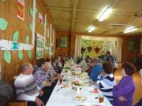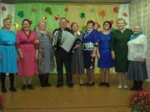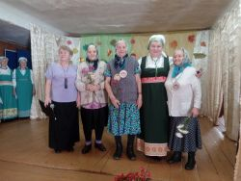

МО «Маловоложикьинское»
№ п\п | Наименование мероприятия | Дата проведения | Организатор (Ф.И.О., уровень депутата, должность) | Категория участников | Количество участников | Публикация в СМИ
1 | Концертная программа «Голова седая, да душа молодая» | 04.10.2018г | Глава МО, депутат сельского поселения Городилова А.А., секретарь ПО «Маловоложикьинское» Камашев А.Г. | Пожилые, школьники, другие жители МО | 50 | Сайт МО «Маловоложикьинское»
2 | В рамках акции «С заботой о старшем поколении» оказана помощь одиноко проживающей Борисовой Июлии Кононовне | 01.10.2018г | Секретарь ПО «Маловоложикьинское» Камашев А.Г., члены Партии, волонтёры | Пожилые, молодёжь | 8 | Сайт МО «Можгинский район», Удмуртского регионального отделения ВПП «ЕДИНАЯ РОССИЯ»
3 | Поздравление пожилых людей с праздником на дому | 08.10.2018г | Председатель совета ветеранов с.Малая Воложикья В.Г.Кулагина, глава МО, депутат сельского поселения Городилова А.А., работники ДК | пожилые | 15 | Сайт МО «Маловоложикьинское», Сайт МО «Можгинский район».
4 | Праздник для пожилых в деревне Чемошур Уча | 09.10.2018г | Председатель совета ветеранов с.Малая Воложикья В.Г.Кулагина | пожилые | 10 | Сайт МО «Маловоложикьинское»

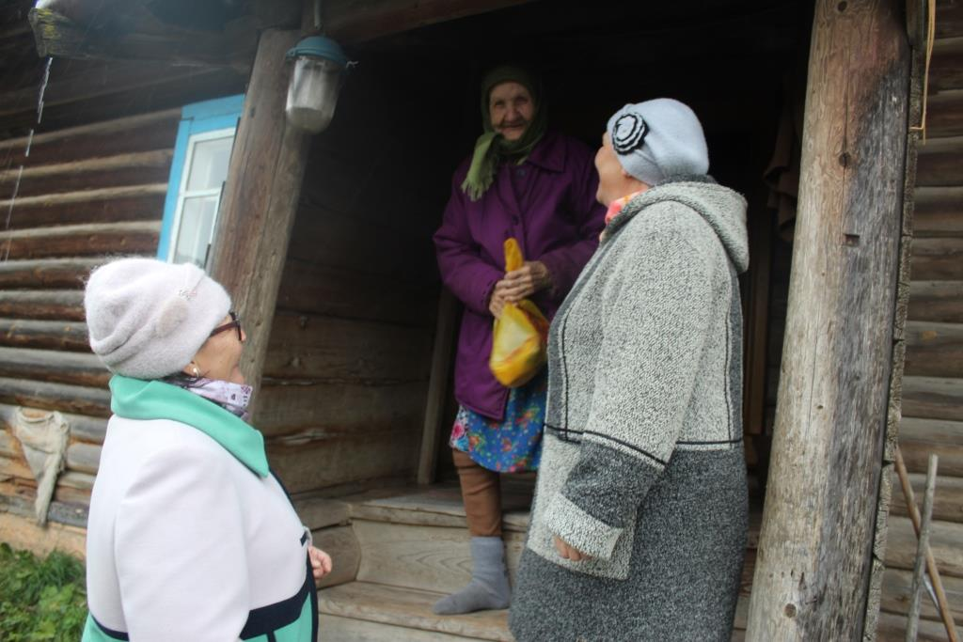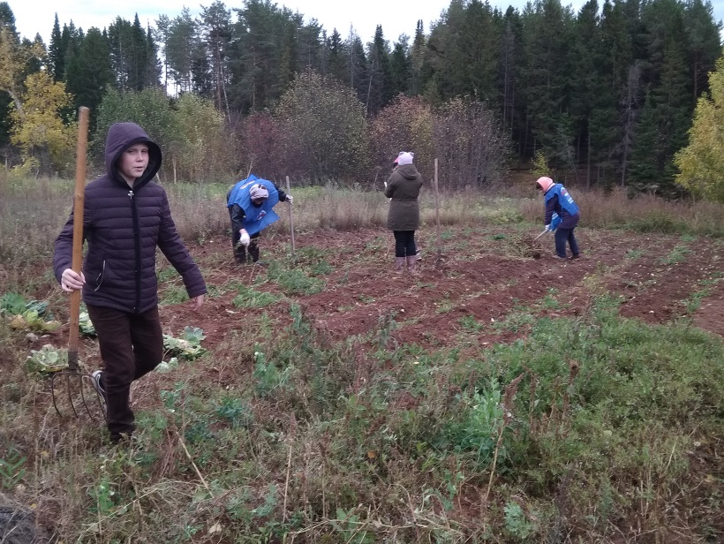

МО «Пазяльское»
№ п\п | Наименование мероприятия | Дата проведения | Организатор (Ф.И.О., уровень депутата, должность) | Категория участников | Количество участников | Публикация в СМИ
1 | Концертная программа, посвящённая Дню пожилого человека | 09.10.2018г | Глава МО, депутат сельского поселения Кокарева Н.С., председатель совета ветеранов Санникова Г.П. | Пожилые, школьники, другие жители МО | 40 | Сайт МО «Пазяльское»
2 | В рамках акции «С заботой о старшем поколении» оказана помощь одиноко проживающей Дерягиной Марии Николаевне | 28.09.2018г | Глава МО, депутат сельского поселения Кокарева Н.С., члены Партии. | Пожилые, члены и сторонники Партии | 5 | Сайт МО «Можгинский район», Удмуртского регионального отделения ВПП «ЕДИНАЯ РОССИЯ»

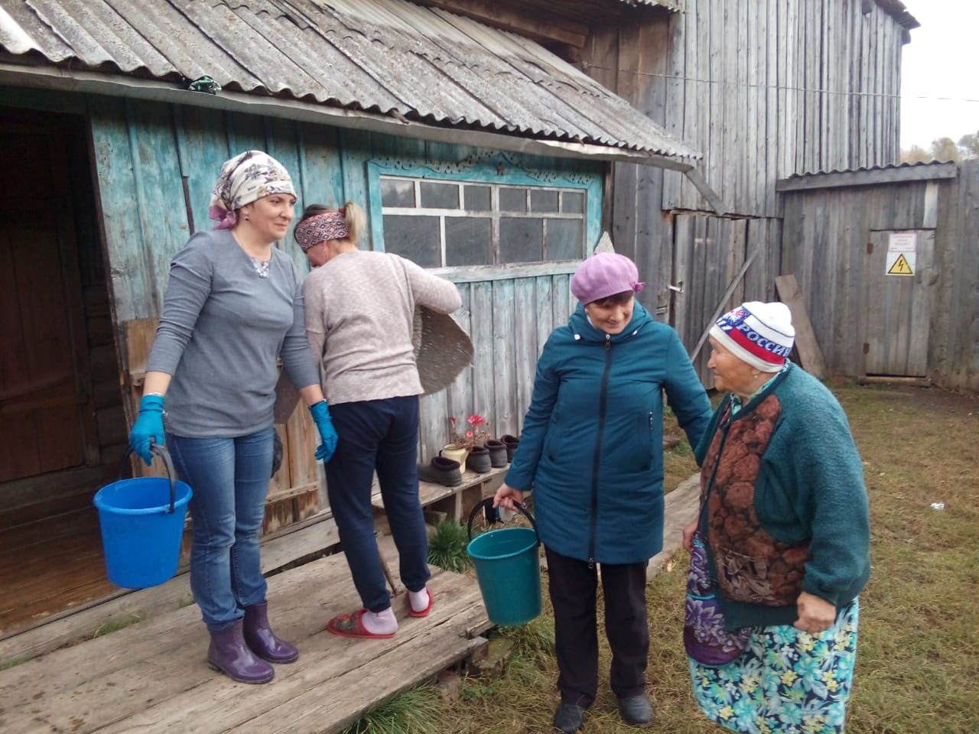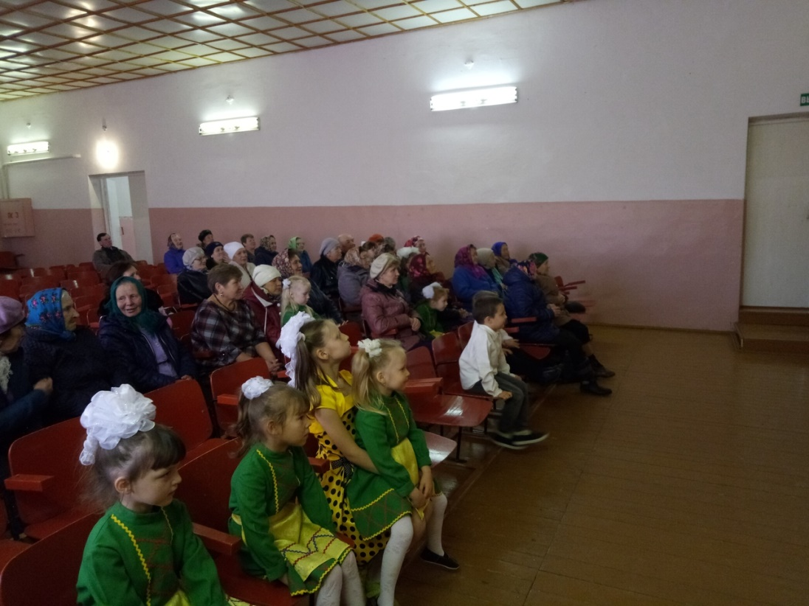

ПО «Нижневишурское»
№ п\п | Наименование мероприятия | Дата проведения | Организатор (Ф.И.О., уровень депутата, должность) | Категория участников | Количество участников | Публикация в СМИ
1 | Концертная программа «Целуем бабушкины руки, гордимся мужеством дедов», посвящённая Дню пожилого человека | 05.10.2018г | Ген.директор ООО «Исток» Ю.П.Рябов, депутат сельского поселения Романова Е.Н., председатель совета ветеранов Максимова В.Ф. | Пожилые, школьники, другие жители деревни | 25 | Сайт МО «Можгинский район»
2 | В рамках акции «С заботой о старшем поколении» оказана помощь одиноко проживающему Киршину Ивану Филипповичу | 05.10.2018г | Депутат сельского поселения Романова Е.Н., председатель совета ветеранов Максимова В.Ф.,члены Партии, волонтёры. | Пожилые, члены Партии, волонтёры | 10 | Сайт МО «Можгинский район», Удмуртского регионального отделения ВПП «ЕДИНАЯ РОССИЯ»

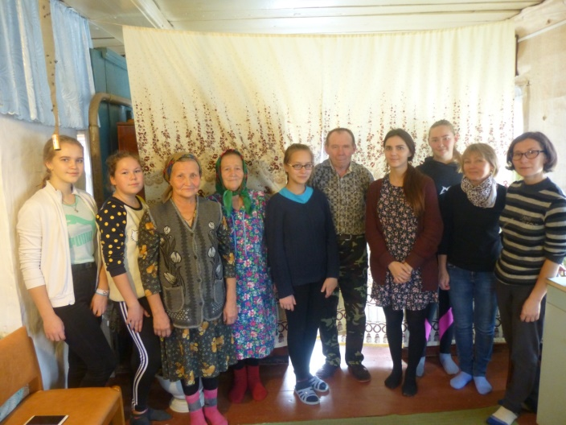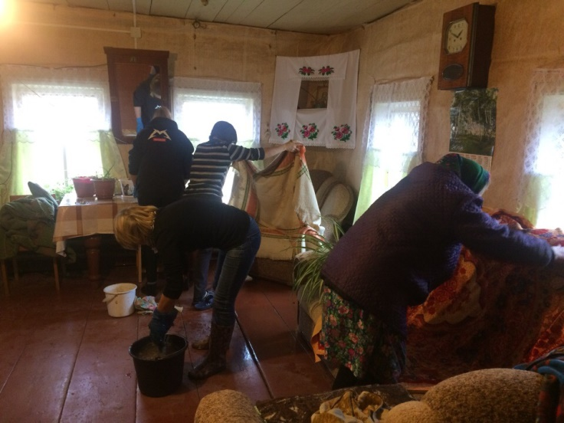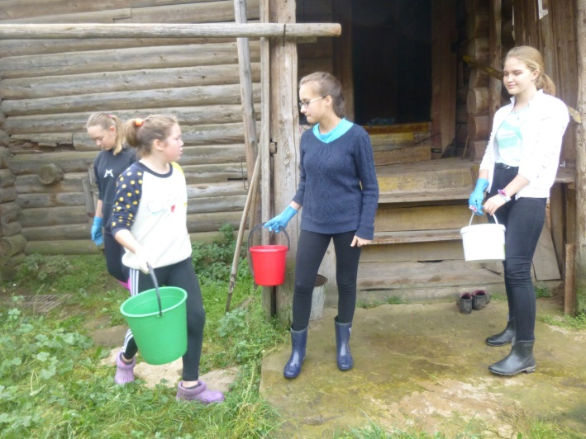

ПО «Сельскохозяйственное»
№ п\п | Наименование мероприятия | Дата проведения | Организатор (Ф.И.О., уровень депутата, должность) | Категория участников | Количество участников | Публикация в СМИ
1 | Праздник добра и мудрости в д.Малая Сюга | 02.10.2018 | Глава МО Васильев А.Г., Секретарь МО Можгинского района Королькова Г.П., председатель совета ветеранов района Н.П.Загуменнова | Пожилые жители района | 200 | Сайт МО «Можгинский район», Удмуртского регионального отделения ВПП «ЕДИНАЯ РОССИЯ», «Вконтакте»
2 | Участие в районном конкурсе для пожилых «Что пела бабушка за прялкой» | 03, 04, 05. 10.2018 | Секретарь МО Можгинского района Королькова Г.П., председатель совета ветеранов района Н.П.Загуменнова | Творческие коллективы пожилых района, работники ДК | 300 | Сайт МО «Можгинский район», «Вконтакте»
1 | Поздравление пожилых людей, юбиляров совместной жизни с праздником на дому | 15.10.2018г | Секретарь ПО Григорьева Л.В., депутат сельского поселения «Сюгаильское», глава МО Камашева С.С. | Пожилые, члены партии | 7 | Сайт МО «Можгинский район», «Вконтакте»
2 | Поздравление пожилых людей, юбиляров совместной жизни с праздником на дому | 16.10.2018г | Секретарь МО Можгинского района Королькова Г.П., Секретарь ПО Григорьева Л.В. | Пожилые, члены Партии | 10 | Сайт МО «Можгинский район», «Вконтакте»

